附件2
贵阳林城万宜酒店位置及乘车路线图
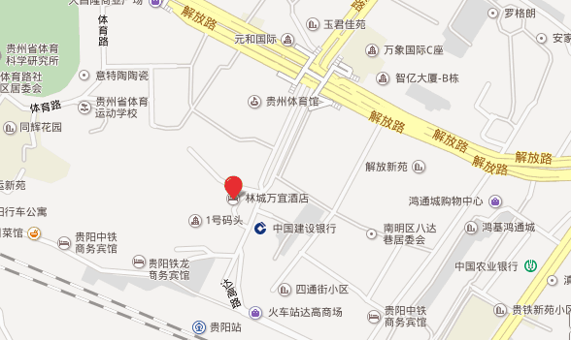
路线详情：
龙洞堡国际机场：乘坐机场巴士或216路公交车（龙洞堡机场-火车站），经过5站，在火车站下车，步行300米到达酒店，全程约12公里，大约35分钟。出租车白天约39元，夜间约44元。
贵阳火车站：全程302米，步行大约4分钟从起点向西出发，走70米，右转，进入铁运巷，沿铁运巷走120米，左转，进入遵义路，沿遵义路走70米，左转走50米，到达酒店。
贵阳北火车站：乘坐219路公交车（火车站方向），经过3站，在火车站下车，步行170米到达酒店，全程约10公里，大约43分钟。出租车约14.2公里，白天约36元，夜间约43元。

